La culture, un rempart démocratique nécessaire contre les régimes autoritaires (1)
Publié le 24-02-2025 à 14h20 sur le site de la Libre Belgique
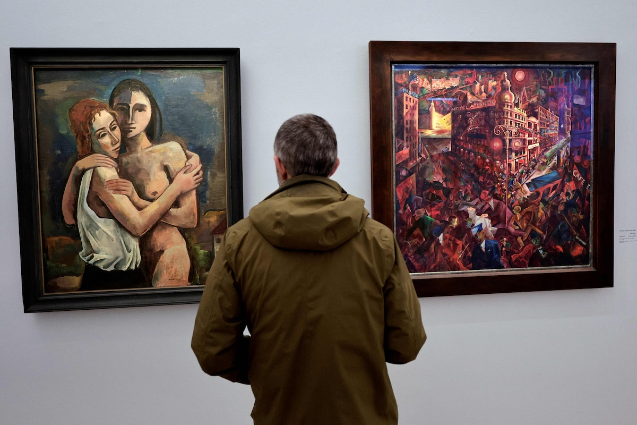
Depuis quelque (2) temps, une tendance inquiétante se dessine dans le discours de certaines personnalités politiques : la (3) remise en question du caractère politique de la culture. Ce discours qui confine la culture à une forme de divertissement, (4) est en réalité une tentative de neutralisation de son pouvoir de transformation sociale (5). Car oui, la culture est politique parce qu'elle dit le monde tel qu' (6) il est et esquisse des pistes d'évolutions (7). Elle s'est toujours située (8) dans le champ politique et doit le rester.
L'Histoire (9) nous montre que la culture a toujours été un levier de changement (10). Des chants révolutionnaires aux fresques murales engagées, en passant par la littérature contestataire et le cinéma social, l'art est un moyen de questionner, de dénoncer et de réinventer nos sociétés.
Une culture qui se contenterait d'être une forme de divertissement de masse (11), une simple modalité de production économique (12), dénuée de toute (13) réflexion sur la société, constituerait (14) en soi une forme de propagande visant l'inaction et l'indifférence.
Commentaires
- régimes autoritaires : liaison possible (non obligatoire) entre un nom au pluriel et l’adjectif qui le suit.
- quelque temps = un certain temps : expressions qui s’emploient au singulier.
- Si les deux points introduisent une cause, une conséquence, une explication, une explicitation (comme c’est le cas ici), ils sont suivis d’une minuscule (la phrase continue). On écrit une majuscule après deux points lorsque l’on reproduit (avec des guillemets, normalement) une phrase lue ou entendue ailleurs.
- On peut séparer le sujet du verbe par une virgule lorsque le sujet est particulièrement long.
- N’oubliez pas d’accorder social avec transformation => sociale.
- tel que s’accorde avec ce qui précède : une habitation telle que ce petit château, c’est compliqué à chauffer. Lorsque tel est directement suivi d’un nom (que absent), la grammaire scolaire recommande généralement l’accord avec ce qui suit : Les vacances, tel un cadeau, te réconforteront.
- d’évolutions ou d’évolution => les deux orthographes peuvent s’envisager : des pistes qui permettent des évolutions spécifiques de notre société ou qui permettent l’évolution (globale) de notre société.
- Elle s’est située => accord avec le pronom CDV se (= elle) qui précède le participe passé. Pour accorder les participes passés conjugués avec avoir ou issus d’un verbe pronominal, il faut d’abord rechercher le CDV (complément qui répond à la question verbe + qui ou quoi ?).
  - Si le CDV précède le participe passé => accord : Ils se sont amusés.
  - Si le CDV suit le participe passé => pas d’accord : Elle s’est lavé les mains.
  - Si le se = à + qqn ou qqc (CIV) => pas d’accord : Ils se sont succédé à ce poste important.
  - Si le se n’est pas analysable (ni CDV, ni CIV), l’accord se fait avec le sujet : Elle s’est aperçue de son erreur.
- Histoire employé sans complément, au sens de « évolution de l’humanité », s’écrit avec ou sans majuscule. Si le mot est accompagné d’un complément => minuscule : l’histoire de la Belgique.
- de changement ou de changements => les deux orthographes peuvent s’envisager, selon que l’on considère le changement global (singulier) ou des changements spécifiques (pluriel).
- de masse est une locution (ensemble fixe de mots) adjectivale qui s’écrit au singulier. Elle signifie ici « conçu pour une grande quantité de personnes ».
- de production économique : au singulier car on envisage ici le phénomène dans sa globalité.
- toute (déterminant) signifie ici n’importe quelle. Il s’utilise dans la langue courante au singulier. Tout être humain aspire au bonheur. Toute vie a une valeur inestimable. Au pluriel, il faut en principe lui adjoindre l’article les : tous les jours, toutes les nuits, etc.
- constituerait : ne pas oublier le « e » avant le « -rait ». Pour conjuguer un verbe au futur simple ou au conditionnel présent, on part en général (il y a +/- 20 exceptions) de l’infinitif sans le -e final (boire => il boira, il boirait). Pour les verbes en -er, il vaut mieux partir de la 1re personne de l’indicatif présent : je constitue => il constituera/constituerait.

La grammaire de Gobbe et Tordoir (« Grammaire scolaire », éditions Plantyn, 1984) autorise l’accord avec le premier ou le second terme de la comparaison : Il vivait là […], telle une plante (G. Duhamel) ; Le chat se déroule, tel une couleuvre… (Colette).

